第11回 ピンクリボンレディーステニス大会 宮崎県予選

緑の美しい季節となりました。会員の皆様におかれましては、お健やかにお過ごしのことと存じます。
さて、日本女子テニス連盟主催の大会として、第11回ピンクリボンレディーステニス大会県予選を開催致します。
この大会は、ピンクリボン運動（乳がん早期発見啓蒙促進運動）の協力を目的とした、意義ある大会です。１０年前に比べると乳がん検診の認識は大いに広がってまいりましたが、これからも参加者の皆様の健康を願うとともに検診の普及を広めていきたいと思います。
是非ピンクリボンに託されたメッセージを理解していただき、多くの方々の参加をお願いいたします。

【主 催】日本女子テニス連盟
【主 管】日本女子テニス連盟 宮崎県支部
【後 援】朝日新聞社
【特別協賛】アメア スポーツ ジャパン株式会社
【協 賛】キヤノンマーケティングジャパン株式会社
東レ株式会社 日清オイリオグループ株式会社
フィアットクライスラージャパン
【特別協力】株式会社 島津製作所
【協 力】東レ パン･パシフィック･テニス 株式会社東急ホテルズ
ウインザー商事株式会社 永楽屋細辻伊兵衛商店 株式会社桃谷順天館 他
【種 目】女子ダブルス（一般の部・50歳以上の部）
【開催場所】生目の杜運動公園テニスコート
【開催日時】平成25年7月11日（木） 8時30分受付 9時試合開始 雨天決行
【試合方法】1セットマッチ（ノーアド方式）
準決勝、決勝は8ゲームプロセットマッチ（ノーアド方式）
三位決定戦あり。1セットマッチ（ノーアド方式）
コンソレーションは、6ゲーム先取（ノーアド方式）ウイルソンのラケットを使用していただきます。ラケットは本部で用意いたします。
「ＪＴＡルールブック2013」に準じて行います。
【参 加 料】１組4100円（ピンクリボンバッジ代金（500円/1個/1人）含む）
＊100円は東日本大震災の義援金として
【表 彰】優勝者・・・・日本女子テニス連盟優勝プレート、賞状及び副賞
準優勝・ベスト４・・・・賞状及び副賞
コンソレーションの優勝・準優勝・・・・副賞
ベストドレッサー賞（一般と50歳以上の2組）
＜審査対象＞ ウイルソンブランド、ペア着用者
FIAT「Fun to Play」賞（一般と50歳以上の2組）
＜審査対象＞ 大会を通して楽しそうにプレーをしていたペア
【参 加 賞】ピンクリボンバッジ、乳がん早期発見リーフレット
【試 合 球】US OPEN EXTRA DUTY
【参加資格】一般の部・・・20歳以上（1993年12月末日以前出生）
50歳以上の部・・・（1963年12月末日以前出生）
ピンクリボン運動への協力に賛同する女性
自己の主として居住する都道府県より出場する。（複数の都道府県からは参加できない）
【参加制限】以下に該当する者は参加できません。
※一般の部
１）全日本選手権出場者（予選・同ソフトテニスも含む）
２）全日本ローンコート選手権出場者（予選も含む）
３）全日本学生選手権全国大会出場者
４）（財）日本テニス協会主催のジュニア18歳以下全国大会出場者
５）国民体育大会出場者(監督のみとしての参加は可)
６）最新の都道府県選手権優勝者
７）全国レディース（朝日も含む）全国決勝大会ベスト4及び同大会で最後に出場した年から5年経過していない者
８）全日本ベテラン選手権（予選も含む）
※50歳以上の部
１）一般の参加制限に該当する者
２）全日本ベテラン出場者（予選も含む。但し65歳以上は可）
※ピンクリボン全国決勝大会出場者は翌年の大会に参加できません。
【服 装】テニスウエアであれば可 「ＪＴＡルールブック2013」に準じます。
【申込締切】平成25年6月11日（火）必着
【申込方法】申込用紙に必要事項を記入し、現金書留または銀行振り込みにて下記へお申し込み下さい。
【申 込 先】〒885-0084 都城市五十町2375番地
クラブハウスイワキリ内 本 智美
TEL 0986-26-3288 FAX 0986-26-3290
【振 込 先】ゆうちょ銀行 記号17360 番号 13164621 口座名義 (有)イワキリ

全国決勝大会 10月22日（火）・23日（水） 荏原湘南スポーツセンター（神奈川県）開催予定
懇親会は21日（月）夕刻 藤沢産業センターで開催予定

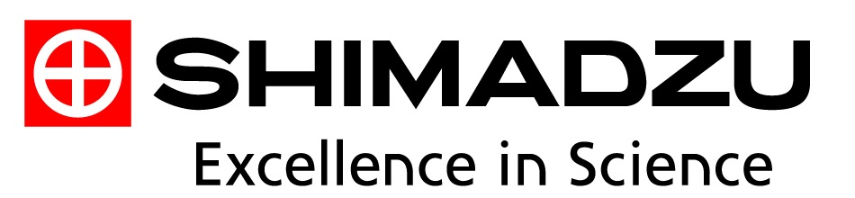
特別協力： 株式会社 島 津 製 作 所

第11回 ピンクリボンレディーステニス大会 記念Ｔシャツ販売について

今年もピンクリボン大会を記念し、ピンクリボンロゴをデザインしたＴシャツを販売させて頂きます。
このＴシャツを多くの方に着て頂ける事で、ピンクリボン運動や大会の活性化に繋げていきたいと思います。是非とも宜しくお願い致します。

生地カラー：ネイビー(紺色) 文字はピンクになります。
生地：ドライメッシュ（昨年と同様）
サイズ：レディース仕様です。
Ｓ （身丈：６２ 身巾：４４ 方巾：４２ 袖丈：１９）
Ｍ （身丈：６５ 身巾：４７ 方巾：４４ 袖丈：２０）
Ｌ （身丈：６８ 身巾：５０ 方巾：４６ 袖丈：２１）
ＸＬ（身丈：７１ 身巾：５３ 方巾：４８ 袖丈：２２）

金額：１，８９０円（税抜：１，８００円）

参加申し込みと一緒に、ご注文ください。
